# LAPORAN PRAKTEK KERJA LAPANGAN

**dibuat untuk memenuhi tugas akhir mata kuliah Praktek Kerja Lapangan**

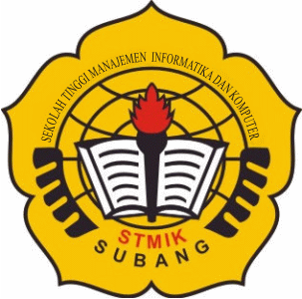

Disusun oleh :

Rita Nur Afriliani

Mirwana Wening

Faiz Daffa Kusuma Laksana

**PROGRAM STUDI TEKNIK INFORMATIKA (S-1)**

**SEKOLAH TINGGI MANAJEMEN INFORMATIKA DAN KOMPUTER SUBANG**

**Jl. Marsinu No.5, Dangdeur, Kec. Subang, Kabupaten Subang, Jawa Barat 41211**

**2020**

LEMBAR PENGESAHAN

**LAPORAN PRAKTEK KERJA LAPANGAN**

**SEKOLAH TINGGI MANAJEMEN INFORMATIKA DAN KOMPUTER SUBANG**

**2020**

Disetujui oleh :

Dosen Pembimbing

**Anderias Eko Wijaya, ST., M.Kom**

Kepala STMIK Subang

**Aa Zezen Zaenal Abidin, S.Pd., ST., M.Cs**

Mengetahui,

Kepala Dinas Komunikasi dan Informatika

**Dr. H. Sumarna S.Sos,, M.AP.**

Kepala Sub Bagian Umum dan Kepegawaian

**Roskita Sudiman S.Sos., M.M.**

Kepala Bidang E-Government

# KATA PENGANTAR

Puji dan syukur kami panjatkan atas kehadirat Allah SWT, atas berkat, rahmat dan karunia-Nya lah kami dapat menyelesaikan pengerjaan Laporan Praktek Kerja Lapangan (PKL) Sekolah Tinggi Manajemen Informatika dan Komputer (STMIK) Subang dengan lancar dan baik di Dinas Komunikasi dan Informatika (DISKOMINFO) Subang.

Praktek Kerja Lapangan merupakan salah satu dari mata kuliah wajib yang harus ditempuh. Penyusunan laporan Praktek Kerja Lapangan ini dilakukan untuk memenuhi tugas mata kuliah dan merupakan salah satu syarat kelulusan akademik pada program studi Teknik Informatika di Sekolah Tinggi Manajemen Informatika dan Komputer (STMIK) Subang.

Melalui Praktek Kerja Lapangan ini penulis banyak menemukan kendala dalam penyusunan laporan yang penulis buat, namun dengan adanya bantuan dan kerjasama yang baik dari segala pihak, penulis dapat menyelesaikannya dengan baik, oleh karena itu, pada kesempatan ini penulis ingin mengucapkan terima kasih kepada :

1. Bpk. Prof. Dr. H. Mukhidin, M.Pd selaku penasehat dan LPPM STKIP – STMIK Subang.
2. Bpk. Aa Zezen Zaenal Abidin, S.Pd,. S.T,. M.Cs. selaku Ketua Lembaga STMIK Subang.
3. Bpk. Anderias Eko Wijaya S.T,. M.Kom. selaku Dosen Pembimbing Praktek Kerja Lapangan.
4. Bpk. H. Sumarna S.Sos., M.AP., selaku Kepala Dinas Komunikasi dan Informatika Subang.
5. Bpk. H. Lukita Harjana
6. Bpk. Roskita Sudiman S.Sos., M.M. selaku Kasubbag. Umum dan Kepegawaian Dinas Komunikasi dan Informatika Subang dan Pembimbing Praktek Kerja Lapangan.
7. Orangtua, saudara dan teman-teman yang senantiasa mendukung penulis baik secara moril maupun materil, serta seluruh pihak yang membantu, bimbingan serta saran yang tidak dapat penulis sebutkan satu per satu, sehingga penyusunan laporan ini dapat penulis selesaikan dengan baik.

Penulis sadar bahwa Laporan Praktek Kerja Lapangan (PKL) ini belum sempurna, penulis mengharapkan kritik dan saran dari para pembaca demi perbaikan dimasa yang akan datang.

Subang, Juli 2020

Penulis

# ABSTRAKSI

Teknologi Informasi dan Komunikasi (*Information and Communication Technology*) menjadi sangatlah penting saat ini, terutama dalam era globalisasi. Sering kali kita mendengar istilah *E-Gov* atau *Electronic-Government* sebagai implementasi teknologi informasi dan komunikasi di dunia pemerintahan.Dalam penerapannya, salah satu peran penting bidang ini adalah sebagai pembuatan website resmi seputar pemerintahan daerah. Dalam hal ini, website resmi Dinas Komunikasi dan Informatika (DISKOMINFO) Subang tidak dapat diakses melainkan melalui <https://subang.go.id/pemerintahan/dinas/dinas-komunikasi-dan-informatika> yaitu website resmi Pemerintah Daerah Kabupaten Subang, isinya adalah informasi yang bersifat masih sangat umum yaitu tentang sejarah berdirinya Dinas Komunikasi dan Informatika (DISKOMINFO) dan Tugas Pokok dan Fungsi (TUPOKSI) dinas nya tersendiri, tidak mencakup seluruh bidang yang ada di dalamnya. Masalah yang muncul adalah upaya bagaimana agar website resmi Dinas Komunikasi dan Informatika (DISKOMINFO) Subang ini dibuat kembali. Tujuannya adalah memberikan kemudahan bagi masyarakat Indonesia dan pihak lain dalam memperoleh akses informasi dan layanan Pemerintah Daerah. Tujuan yang lainnya adalah untuk ikut berpartisipasi di dalam pengembangan demokrasi di Indonesia dengan menggunakan media internet dan teknologi lain yang akan muncul di kemudian hari. (Rustandi, 2016) Dengan adanya tujuan tersebut dihapkan website resmi pemerintah dapat berperan baik dalam transparansi seluruh kegiatan yang ada terutama di Dinas Komunikasi dan Informatika (DISKOMINFO) Subang,

# BAB I PENDAHULUAN

## Latar Belakang

Dinas Komunikasi dan Informatika (DISKOMINFO) adalah sebuah instansi yang bertanggung jawab atas pengolahan informasi dalam lingkungan pemerintahan. Dinas Komunikasi dan Informatika merupakan salah satu sasaran sebagai tempat pelaksanaan Praktek Kerja Lapangan dan Penelitian. Dinas Komunikasi dan Informatika Subang adalah salah satu dari berbagai dinas yang ada di lingkungan Pemerintahan Kabupaten Subang.

Dinas Komunikasi dan Informatika secara umum memiliki tugas yang secara langsung berhubungan dengan masyarakat. Sebagai dinas yang bergerak dalam bidang komunikasi, informatika dan hubungan kemasyarakatan, Dinas Komunikasi dan Informatika dibentuk guna mengatasi permasalahan masyarakat terkait dengan bidangnya. Dalam hal ini, akses masyarakat dalam mencari informasi-informasi terutama yang terkait seputar Dinas Komunikasi dan Informatika masih sangat terbatas. Guna mencapai penyampaian informasi yang mudah diakses, tepat dan praktis, maka pemanfaatan teknologi sangatlah dibutuhkan dalam hal ini, misalnya dengan dibuatnya website resmi yang berkualitas, baik dalam pengaplikasian atau penggunaannya, maupun dalam pengelolaannya.

Peran website terutama bagi kalangan pemerintahan sangatlah penting, sehingga seluruh *stakeholder* dapat dengan mudah mengakses, memberi masukan, kritik maupun saran yang dapat disampaikan melalui media online. Diharapkan dengan dibuatnya website resmi ini dapat dikelola dengan baik, selain oleh pemerintahnya sendiri juga oleh masyarakat sebagai pengguna atau *user.* Hal ini juga diharapkan berdampak baik sebagai pemanfaatan teknologi secara efektif dan efisien sebagai alat untuk membantu berjalannya suatu sistem pemerintahan. Pembangunan situs web bagi pemerintah daerah di Indonesia merupakan implementasi dari Instruksi Presiden No.3 Tahun 2003, yang isinya menggalakkan pemanfaatan teknologi informasi. (Widya Silfianti, 2010)

## Identifikasi Masalah

Berdasarkan latar belakang di atas didapat identifikasi masalah sebagai berikut :

1. Bagaimana menghasilkan website yang *user-friendly* sehingga mudah diterima oleh masyarakat luas.
2. Bagaimana menyajikan informasi yang dapat menjabarkan setiap bagian dan kegiatan yang ada di Dinas Komunikasi dan Informatika Subang sehingga masyarakat dapat dengan mudah mendapatkan dan atau mencari informasi yang sesuai dengan kebutuhannya.

## Batasan Masalah

Dalam pembuatan sistem ini diperlukan batasan masalah agar tidak menyimpang dari topik yang diambil, sebagai berikut :

1. Website menggunakan Laravel,
2. Menyajikan informasi terkait Dinas Komunikasi dan Informatika Subang.

## Tujuan

1. Memberikan pengalaman praktek kerja secara langsung dan mencari solusi dalam permasalahan yang diterima,
2. meningkatkan wawasan, keterampilan, intelegensi dan kehidupan bersosial,
3. memupuk kemampuan baik secara pribadi maupun dalam kelompok,

## Manfaat

### Bagi Mahasiswa

1. Mahasiswa dapat merealisasikan antara teori dan praktek yang didapat selama masa perkuliahan ke dunia pekerjaan, sehingga dapat memperoleh ilmu lebih banyak lagi dan diharapkan dapat mengambil manfaat baiknya,
2. mahasiswa dapat meningkatkan sikap profesional dalam dunia kerja yang didapat selama masa Praktek Kerja Lapangan (PKL) berlangsung, sesuai dengan peraturan yang ditetapkan di tempat prakteknya,
3. mempersiapkan tenaga kerja yang ahli dibidangnya dan sebagai media pengenalan dunia kerja yang berbeda dengan dunia perkuliahan,
4. terciptanya hubungan yang baik antara mahasiswa dengan instansi atau perusahaan terkait.

### Bagi Kampus

1. Kampus dapat lebih bersiap dalam proses peningkatan pendidikan untuk berintegrasi antara mahasiswa dengan para praktisi di dunia perusahaan,
2. sarana komunikasi antara mahasiswa dengan dunia pekerjaan,
3. dapat menyesuaikan kurikulum pendidikan tinggi, sehingga lebih meningkatkan seluruh aspek yang dianggap masih kurang.

### Bagi Dinas

1. Memperoleh tenaga kerja yang terampil dari adanya kegiatan ini dengan cara melatih dan menyiapkannya dari awal,
2. terciptanya budaya kerja yang baik dan berguna bagi pemerintahan,
3. sebagai wadah kerja sama antara mahasiswa dengan pemerintahan sehingga dapat tercipta hubungan baik.

# BAB II SEKILAS INSTANSI

## Terkait Instansi

Dinas Komunikasi dan Informatika Kabupaten Subang, provinsi Jawa Barat, memiliki tugas sebagai penyelenggaraan urusan pemerintah bidang komunikasi dan informatika untuk daerah Kabupaten Subang, Jawa Barat.

Terkait dengan tugas tersebut, Dinas Komunikasi dan Informatika yang biasa juga disebut DISKOMINFO ini berwenang untuk memberikan izin terkait dengan bidangnya dan pada daerah wilayah kerjanya. Beberapa pengurusan perizinan dibawah Dinas Komunikasi dan Informatika seperti izin Penyelengara Sistem Elektronik, Izin Penyelenggaraan Jaringan Telekomunikasi, Izin Penyelenggaraan Jasa Telekomunikasi, Penyelenggaraan Penyiaran (Lembaga Penyiaran Swasta dan Lembaga Penyiaran Berlangganan), Izin Prinsip Penyelenggaraan Jasa Telekomunikasi, Izin Prinsip Penyelenggaraan Telekomunikasi Khusus untuk Badan Hukum, Izin Prinsip Penyelenggaraan Jaringan Telekomunikasi, Sertifikasi Alat dan Perangkat Telekomunikasi, hingga Izin Stasiun Radio.

Dinas Komunikasi dan Informatika adalah sebuah instansi yang bertanggung jawab atas pengolahan informasi dalam lingkungan Pemerintahan Kabupaten Subang. Selain itu, Dinas Komunikasi dan Informatika juga berwenang dalam merumuskan layanan dan website yang boleh beroperasi, website yang tidak sesuai kebijakan dan undang-undang akan dikenakan kebijakan pemblokiran website. Dinas Komunikasi dan Informatika juga punya peran sebagai pelaksana pembinaan bidang komunikasi dan informatika melalu program seperti digitalent dan lainnya.

## 2.2. Tugas Pokok dan Fungsi

### 2.2.1. Tugas Pokok

1. Dinas mempunyai tugas pokok melaksanakan urusan pemerintahan Daerah bidang komunikasi dan informatika, meliputi E-Government, Aplikasi Informatika, Informasi dan komunikasi Publik, persandian dan keamanan informasi dan statistik berdasarkan asas otonomi, yang menjadi kewenangan Provinsi, melaksanakan tugas dekonsentrasi sampai dengan dibentuk Sekretariat Gubernur sebagai Wakil Pemerintah Pusat serta melaksanakan tugas pembantuan sesuai bidang tugasnya.
2. Dalam menyelenggarakan tugas sebagaimana dimaksud pada ayat (1), Dinas mempunyai fungsi:

### 2.2.2. Fungsi

1. Penyelenggaraan perumusan kebijakan teknis komunikasi dan informatika yang menjadi kewenangan Provinsi;
2. penyelenggaraan fasilitasi dan pengendalian komunikasi dan informatika yang menjadi kewenangan Provinsi;
3. penyelenggaraan administrasi Dinas;
4. penyelenggaraan evaluasi dan pelaporan Dinas; dan
5. penyelenggaraan fungsi lain sesuai dengan tugas pokok dan fungsinya.

## Struktur Organisasi

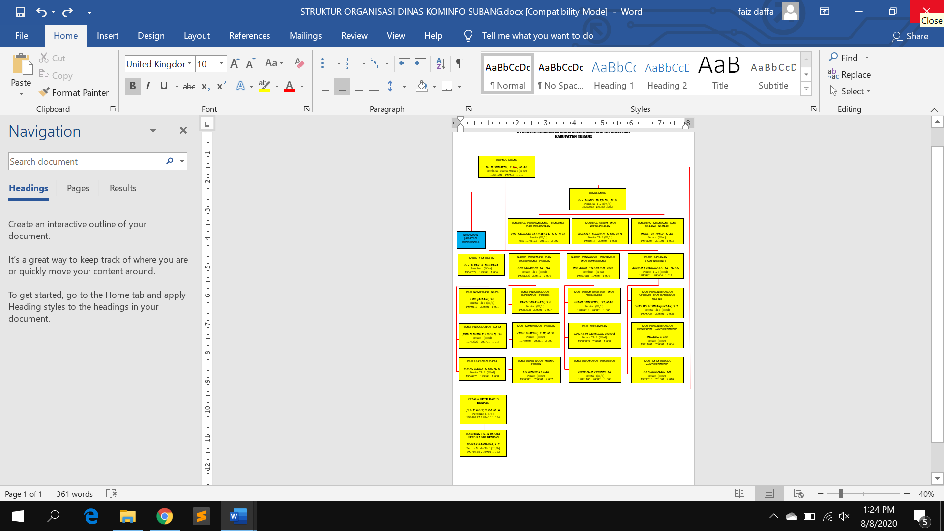

Gambar 1: Struktur Organisasi Dinas Komunikasi dan Informatika Subang

## Website Pemerintah Kabupaten Subang yang Dikelola oleh DISKOMINFO

### SUBANG.GO.ID (Portal Informasi Pemerintah Kabupaten Subang)

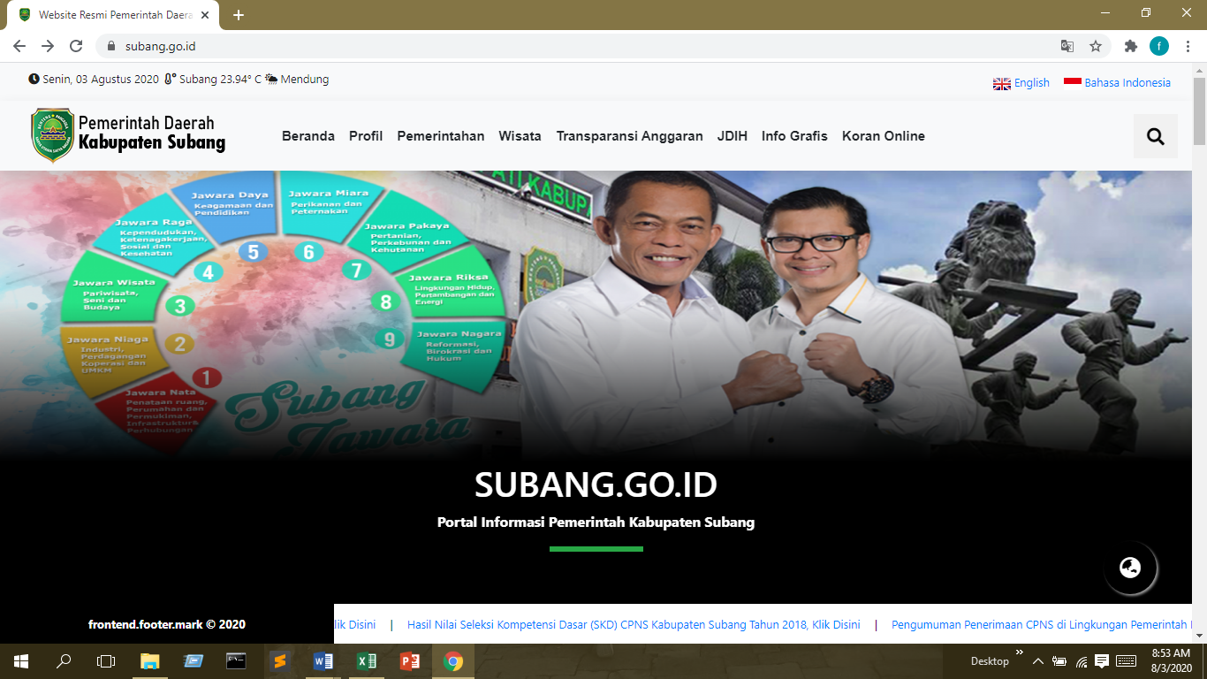

Gambar 2: Dashboard SUBANG.GO.ID - subang.go.id

### SIABAH JAWARA (Sistem Pengajuan Dana Bansos dan Hibah Online)

Sistem aplikasi hibah dan bansos adalah aplikasi yang digagas Diskominfo dan Badan Keuangan dan Aset Daerah. Hal tersebut selaras dengan perwujudan visi Kabupaten Subang yang Bersih, Maju, Sejahtera, dan Berkarakter, misi tersebut yakni mewujudkan pemerintahan yang bersih dari Korupsi, Kolusi dan Nepotisme, Terbuka dan Pelayanan Masyarakat.

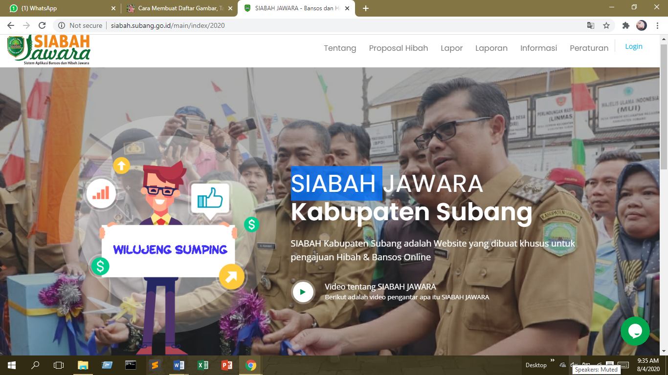

Gambar 3: Dashboard SIABAH JAWARA - siabah.subang.go.id

### SIMPEG (Sistem Informasi Kepegawaian Pemerintah Kabupaten Subang)

Sistem Informasi Kepegawaian adalah suatu system yang dikembangkan oleh pemerintah, guna mendukung system informasi pegawai negeri sipil yang terintegrasi dan akurat.

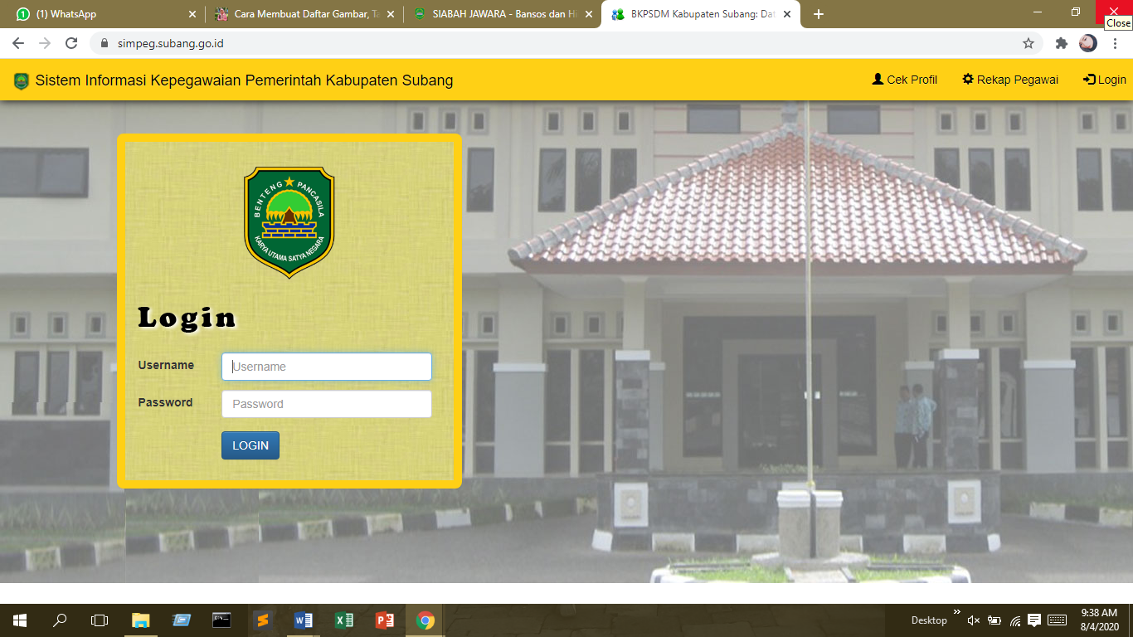

Gambar 4: Dashboard SIMPEG - simpeg.subang.go.id

### SIJAWARA (Sistem Informasi Kinerja Pegawai dan Renumerasi)

Merupakan sebuah aplikasi penilaian kinerja pegawai berbasis web yang bertujuan untuk memudahkan penyusunan SKP (Sasaran Kerja Pegawai) secara terintegrasi dari eselon tertinggi hingga staf.

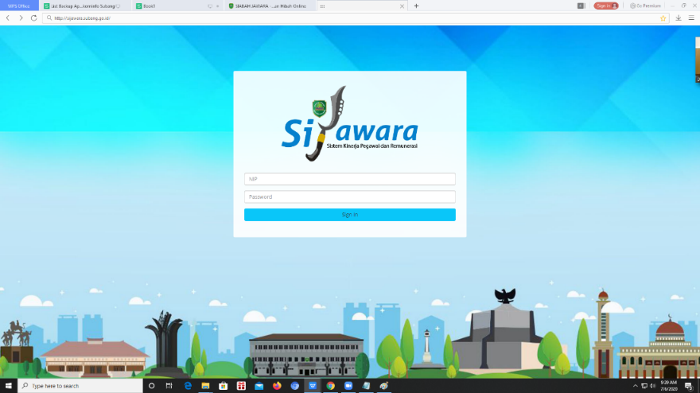

Gambar 5: Dashboard SIJAWARA - sijawara.subang.go.id

### SIGEP (Sistem Informasi Agenda Pimpinan)

Aplikasi Sistem Informasi Jadwal Pimpinan digunakan untuk pencatatan data jadwal kegiatan pimpinan . Adapun data yang diinput atau yang disikan bersifat real-time dan terintegrasi langsung ke data base.

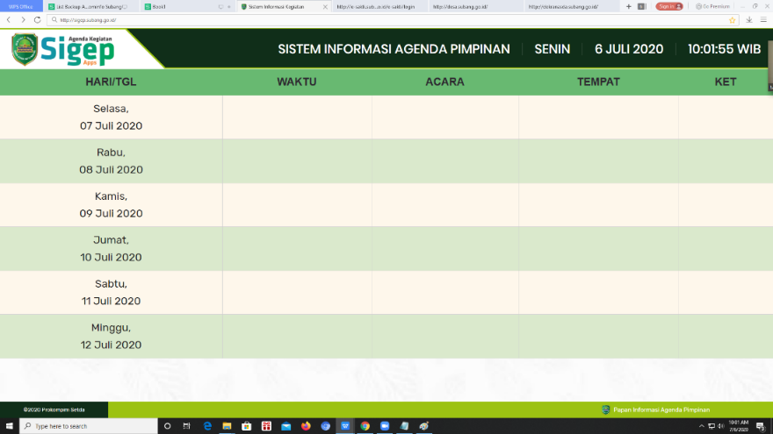

Gambar 6: Dashboard SIGEP - sigep.subang.go.id

### SIDALANG (Sistem Pendataan Ulang PNS)

Untuk memperoleh data yang akurat, terpercaya dan terintegrasi, sebagai dasar kebutuhan dalam mengembangkan sistem informasi kepegawaian ASN yang mendukung pengelolaan manajemen ASN yang rasional sebagai sumber daya aparatur negara

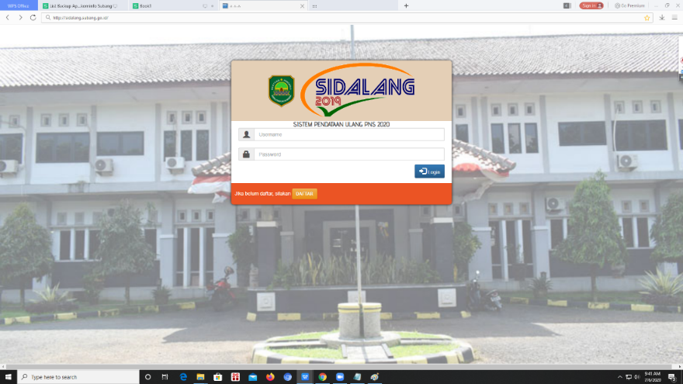

Gambar 7: Dashboard SIDALANG - sidalang.subang.go.id

### SIAS Application (Sistem Informasi Arsip Surat)

Merupakan sebuah aplikasi berbasis web yang menyediakan kebutuhan untuk mengatur tata kelola surat menyurat dan pengaturan data arsip surat. Dengan menggunakan aplikasi surat ini, pengguna dapat mendata masuk dan surat keluar dengan cepat dan mudah. Untuk keperluan pencarian surat, pada aplikasi ini pencarian surat sudah dilengkapi dengan pencarian multi kategori (seperti pencairan surat berdasarkan nomor surat, nomor agenda, perihal, kategori atau berdasarkan pengirim surat). Selain itu juga tersedia fitur tracking surat yang dapat digunakan oleh pengirim surat/publik (umum/masyarakat) untuk mengecek dan mengetahui status/progress surat.

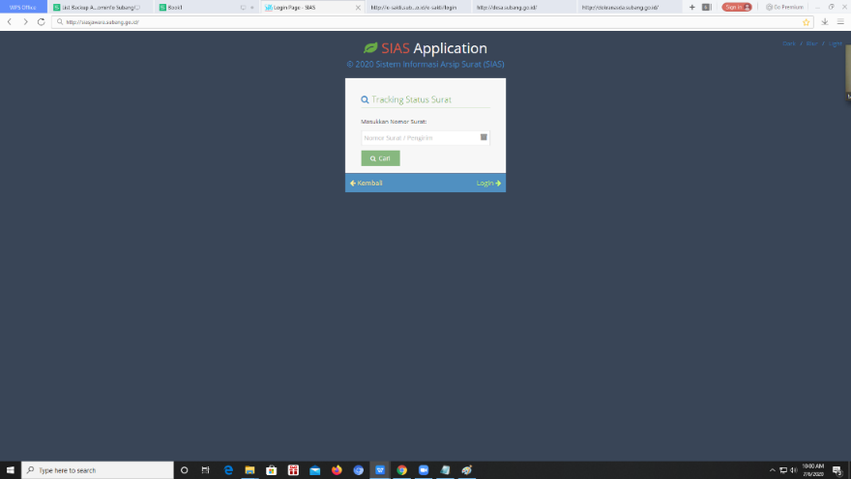

Gambar 8: Dashboard SIAS - siasjawara.subang.go.id

### SABILULUNGAN SUBANG (Pengajuan Bansos Online)

Merupakan Aplikasi yang digunakan untuk memfasilitasi keterbukaan dalam perwujudan program BANSOS dan HIBAH melalui media online.  
Bertujuan agar jalannya dana bantuan yang diturunkan Pemerintah Kab Subang untuk membiayai berbagai proyek sosial yang diinginkan masyarakat, dapat dipertanggungjawabkan secara terbuka.

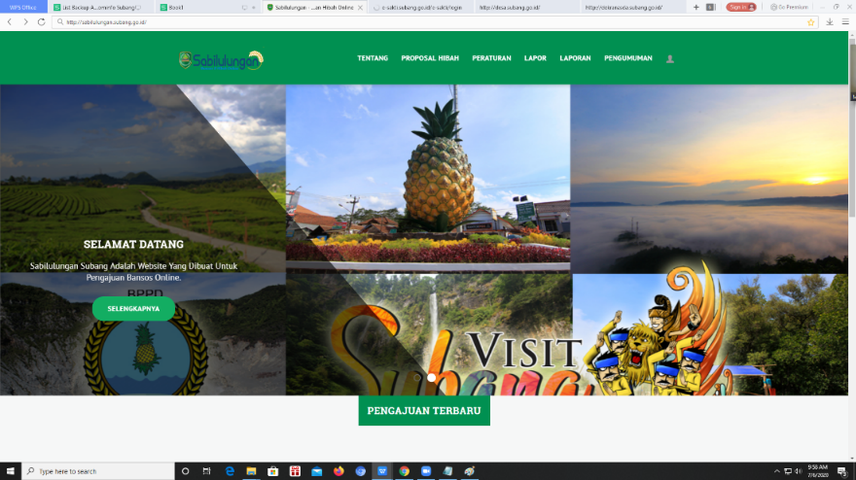

Gambar 9: Dashboard SABILULUNGAN - sabilulungan.subang.go.id

### SAKIP (Sistem Akuntabilitas Kinerja Instansi Pemerintahan)

Sistem Akuntabilitas Kinerja Instansi Pemerintah (SAKIP) merupakan rangkaian sistematik dari berbagai aktivitas, alat, dan prosedur yang dirancang untuk tujuan penetapan dan pengukuran, pengumpulan data, pengklasifikasian, pengikhtisaran, dan pelaporan kinerja pada instansi pemerintah, dalam rangka pertanggungjawaban dan peningkatan kinerja instansi pemerintah.

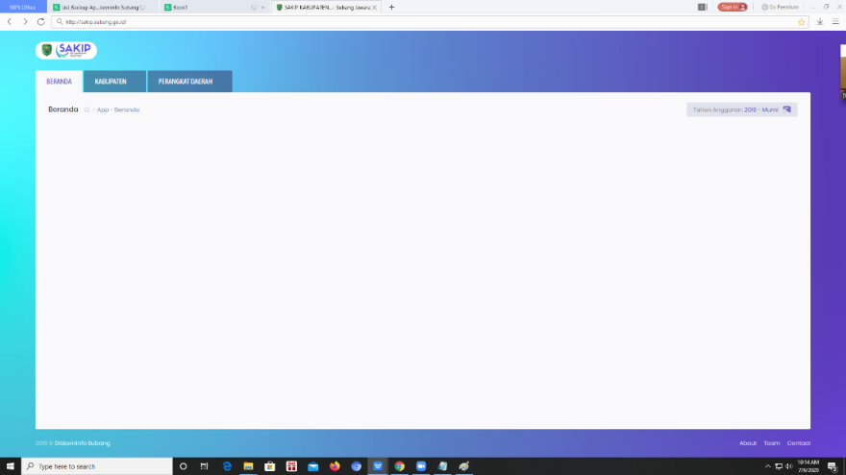

Gambar 10: Dashboard SAKIP - sakip.subang.go.id

### KARIR JAWARA

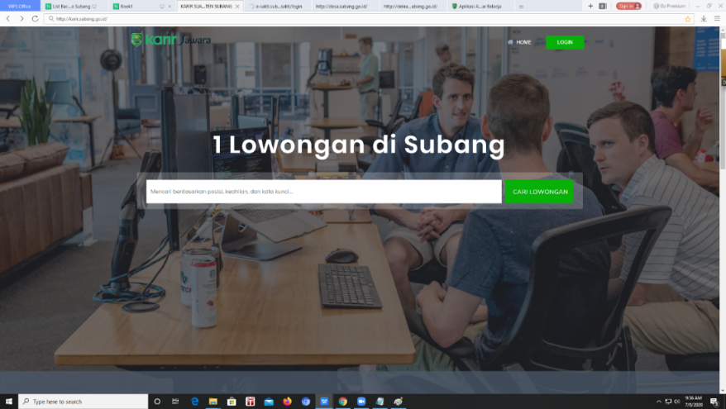

Gambar 11: Dashboard KARIR JAWARA - karir.subang.go.id

* + 1. SAKTI

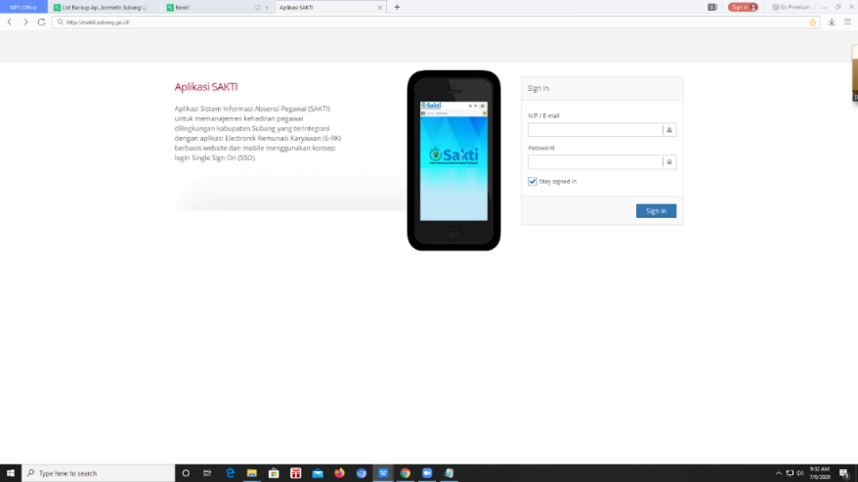

Gambar 12: Dashboard SAKTI – sakti.subang.go.id

### BAPENDA (Badan Pendapatan Daerah)

Badan Pendapatan Daerah mempunyai tugas pokok membantu Bupati dalam melaksanakan fungsi penunjang urusan pemerintahan dibidang pendapatan daerah dan tugas pembantuan yang diberikan kepada Pemerintah Kabupaten Subang.

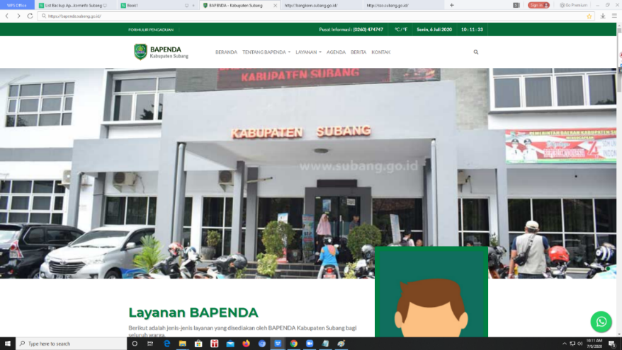

Gambar 13: Dashboard BAPENDA - bapenda.subang.go.id

### BKPSDM (Badan Kepegawaian dan Pengembangan Sumber Daya Manusia Kabupaten Subang)

Badan Kepegawaian dan Pengembangan Sumber Daya Manusia Kabupaten Subang sebagai Satuan Kerja Perangkat Daerah yang berdasarkan Peraturan Bupati Subang Nomor 74 Tahun 2016 tentang Tugas Pokok, Fungsi dan Tata Kerja Badan Kepegawaian dan Pengembangan Sumber Daya Manusia Kabupaten Subang.

Dalam hal ini Badan Kepegawaian dan Pengembangan Sumber Daya Manusia Kabupaten Subang mempunyai tugas pokok Membantu Bupati Melaksanakan Fungsi Penunjang Urusan Pemerintahan di Bidang Kepegawaian dan Pengembangan Sumber Daya Manusia yang menjadi kewenangan daerah dan tugas pembantuan yang diberikan kepada Pemerintah Kabupaten.

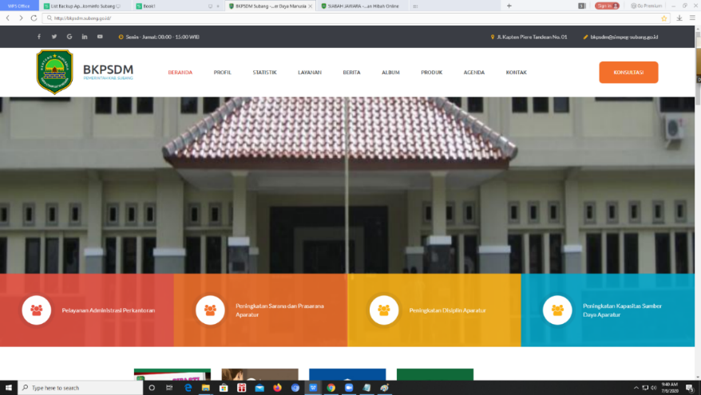

Gambar 14: Dashboard BKPSDM - bkpsdm.subang.go.id

### BENPAS FM

Radio BENPAS adalah radio milik pemkab subang dalam prosesnya ada kegiatan siaran langsung. Radio Benpas berdiri pada tanggal 21 Juli 1966, dengan nama Radio Amatir Kodim 0605 Subang berdasarkan ST Dan Dim 0605 Subang, yang kemudian disusul dengan ST Dan Dim 0605 Subang. Surat tersebut ditanda-tangani oleh Letkol R. Otje Abdullah Ahmad atau yang lebih dikenal Letkol Otje Djundjunan yang juga selaku Ketua Pelaksana Pepelrada DT. II Subang.

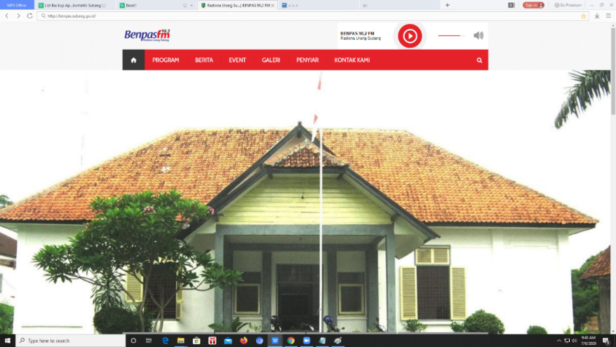

Gambar 15: Dashboard BENPAS FM - benpas.subang.go.id

### ASB LITE BKAD KABUPATEN SUBANG (Badan Kerjasama Antar Desa)

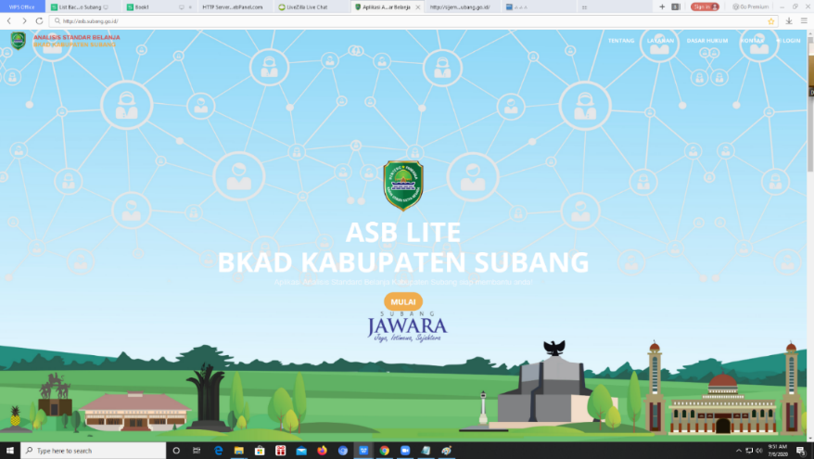

Gambar 16: Dashboard ASB LITE - asb.subang.go.id

### SMART DESA

Smart Desa adalah sebuah aplikasi yang teknologi yang lengkap dengan tujuan untuk mendukung program pemerintah untuk membangun Indonesia dari pinggiran dengan memperkuat daerah-daerah dan desa dalam kerangka negara kesatuan.

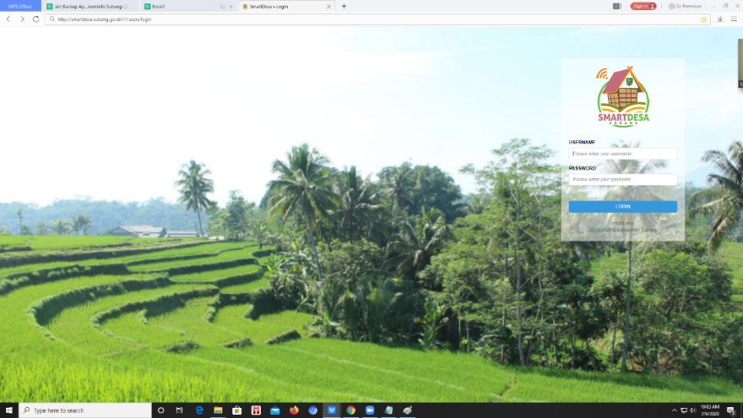

Gambar 17: Dashboard SMART DESA - smartdesa.subang.go.id

### AMS (Aplikasi Manajemen Surat)

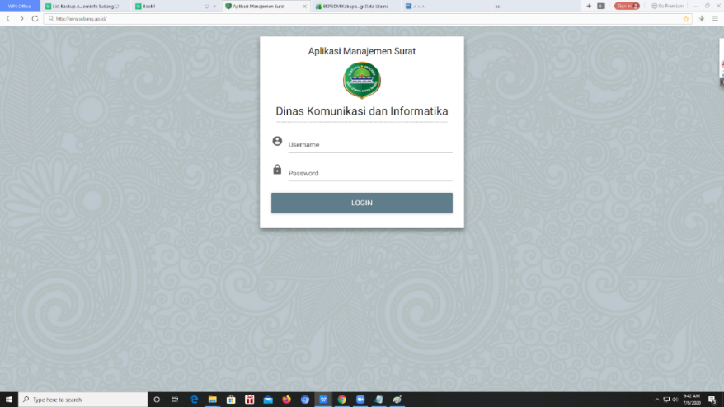

Gambar 18: Dashboard AMS - ams.subang.go.id

### PPID SUBANG

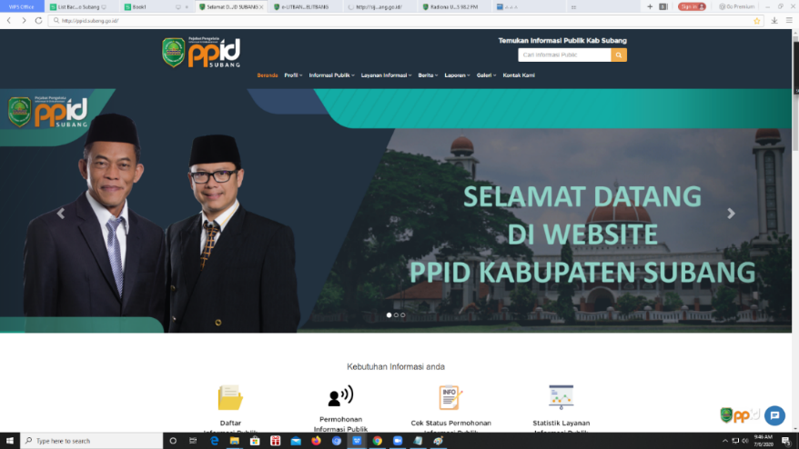

Gambar 19: Dashboard PPID SUBANG - ppid.subang.go.id

### SANDIMANIS (Sistem Database Persandian dan Keamanan Informasi)

Aplikasi sandimanis.subang.go.id ini diharapkan memberikan kemudahan bagi pengelola persandian dan keamanan informasi di Kabupaten Subang dalam proses pengelolaan data persandian dan keamanan informasi sebagai pendukung kegiatan urusan persandian dan keamanan informasi.

Selain itu, lanjutnya, aplikasi ini diharapkan memberikan kemudahan dalam hal akses data persandian dan keamanan informasi Kabupaten Subang dengan sistem yang online dan telah berbasis web serta memiliki tampilan yang responsive, serta memberikan kemudahan dalam hal pembuatan laporan pengelolaan data persandian dan keamanan informasi.

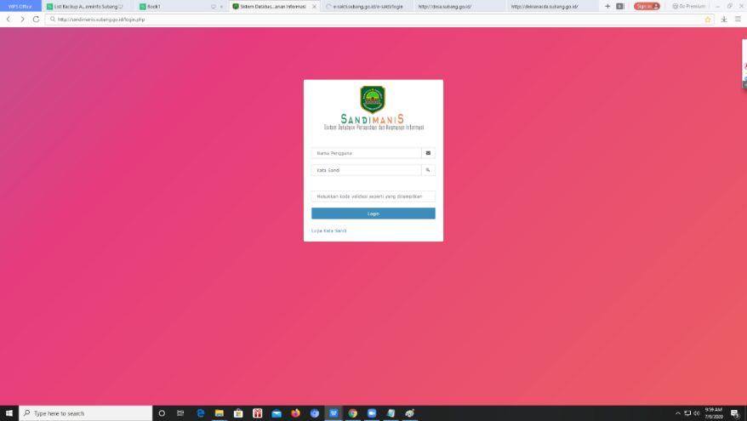

Gambar 20: Dashboard SANDIMANIS - sandimanis.subang.go.id

### SARPRASDESAKEL

Dalam web ini memuat tentang potensi Sarana Prasarana Desa Kelurahan Se-Kabupaten Subang, seperti potensi air bersih, angkutan darat, peribadatan, irigasi, jalan, jembatan, kesehatan, komunikasi dan informasi, olahraga, sanitasi, transportasi laut, transportasi udara, pendidikan, kesehatan, dll.

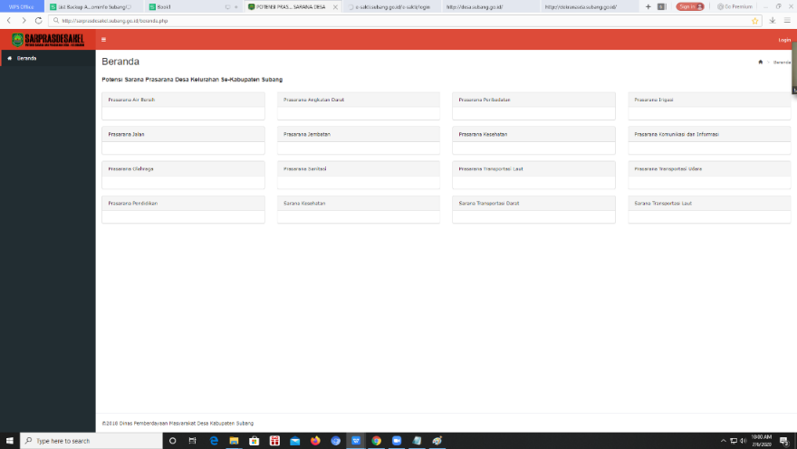

Gambar 21: Dashboard SARPRASDESAKEL - sarprasdesakel.subang.go.id

### SIDeTIK (Sistem Informasi Data Teknologi Informasi dan Komunikasi)

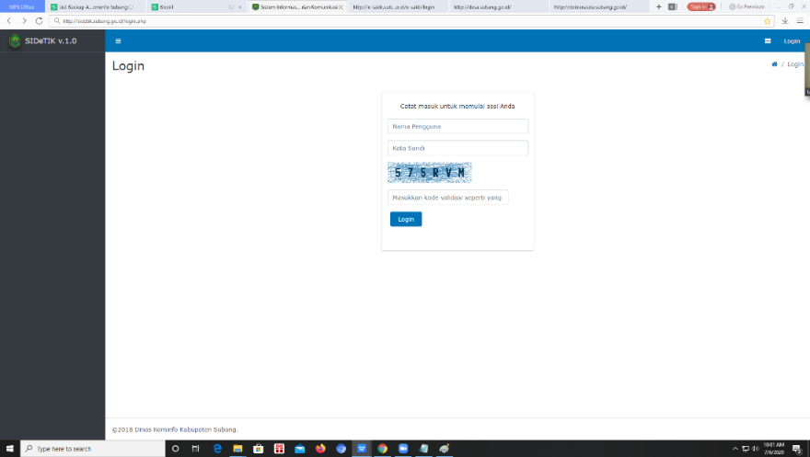

Gambar 22: Dashboard SIDETIK - sidetik.subang.go.id

### SMS GATEWAY PEMKAB SUBANG

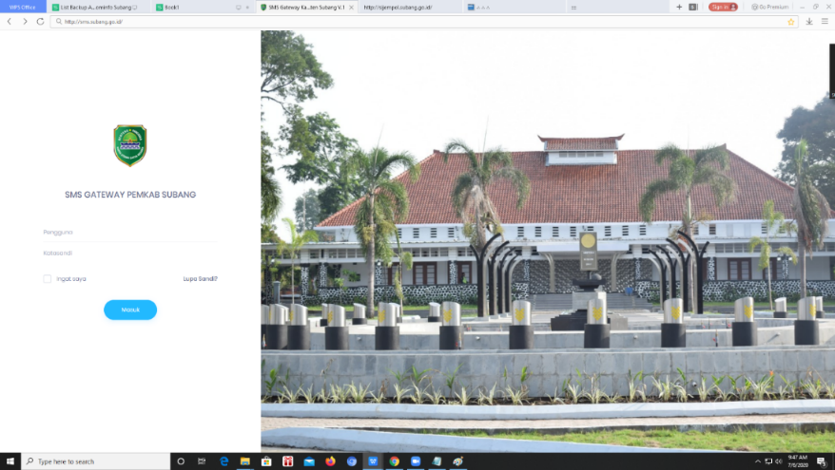

Gambar 23: Dashboard SMS GATEWAY PEMKAB SUBANG - sms.subang.go.id

### UKPBJ JAWARA (Informasi Jumlah Paket Kabupaten Subang)

Manfaatnya adalah dengan dibentuknya hal ini maka diharapkan dapat meningkatkan kapasitas institusi (ULP) secara terencana dan berkelanjutan, termasuk di dalamnya pembinaan dan pengembangan Sumber Daya Manusia dan pengembangkan prosedur dan tata kerja terkait pengadaan. Karena sifatnya yang permanen, maka diharapkan informasi-informasi terkait pengadaan dapat terkompilasi dan terintegrasi dengan baik dan lengkap sehingga dapat dimanfaatkan sebagai pusat informasi pengadaan.

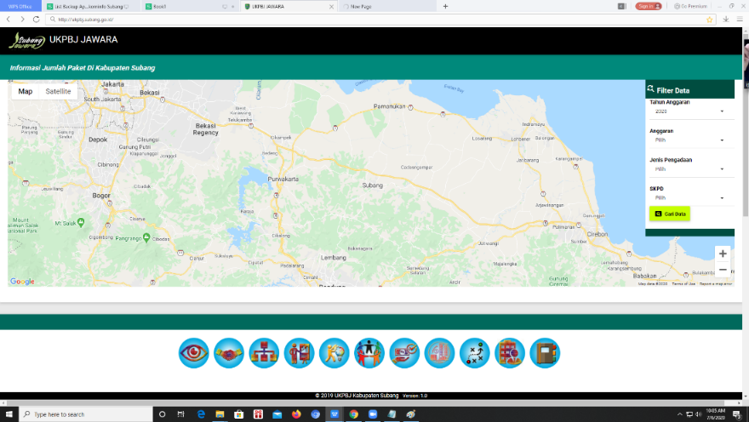

Gambar 24: Dashboard UKPBJ JAWARA - ukpbj.subang.go.id

### WHISTLE BLOWING SYSTEM

Whistle Blowing System digunakan oleh whistleblower yaitu seseorang yang melaporkan dugaan tindakan korupsi yang terjadi di Kabupaten Subang, baik itu Pegawai Negeri Sipil, Calon Pegawai Negeri Sipil dan pegawai lainnya yang bekerja di Kabupaten Subang. Whistleblower mendapatkan hak perlindungan dan penghargaan serta berhak mengetahui tindak lanjut pengaduan. Hak perlindungan berupa kerahasiaan identitas, mendapat perlindungan dari tindakan administrative kepegawaian, perlindungan atas hak-hak saksi dan sebagaimana diatur dalam ketentuan peraturan perundang-undangan.

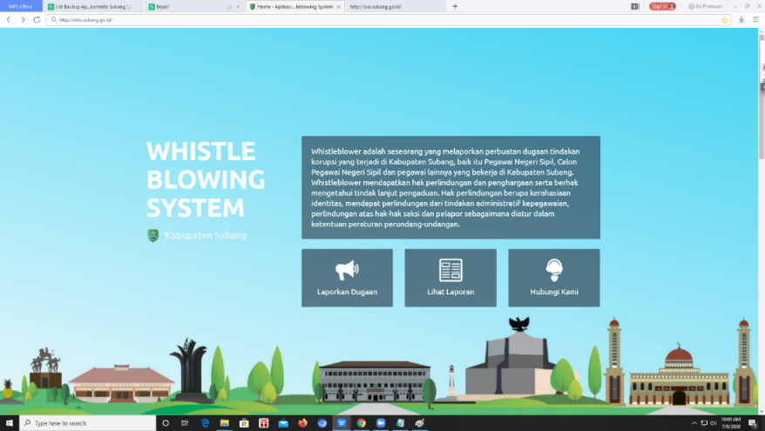

Gambar 25: Dashboard WHISTLE BLOWING SYSTEM - wbs.subang.go.id

### SUBANG CCTV

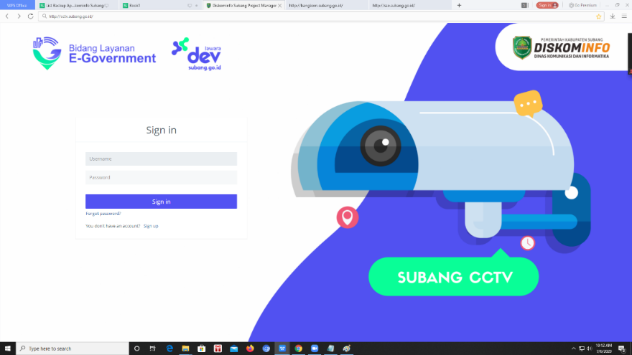

Gambar 26: Dashboard SUBANG CCTV - cctv.subang.go.id

### JDIH SUBANG (Jaringan Dokumentasi dan Informasi Hukum)

Jaringan Dokumentasi dan Informasi Hukum merupakan suatu sistem pendayagunaan bersama peraturan perundang-undangan dan bahan dokumentasi hukum lainnya secara tertib, terpadu dan berkesinambungan serta merupakan sarana pemberian pelayanan informasi hukum secara mudah, cepat dan akurat.

Manfaat yang dapat diperoleh dalam Jaringan Dokumentasi dan Informasi Hukum antara lain sebagai salah satu upaya penyediaan sarana pembangunan bidang hukum, meningkatkan penyebarluasan dan pemahaman pengetahuan hukum, memudahkan pencarian dan penelusuran peraturan perundang-undangan dan bahan dokumentasi hukum lainnya serta meningkatkan pemberian pelayanan pelaksanaan penegakan hukum dan kepastian hukum.

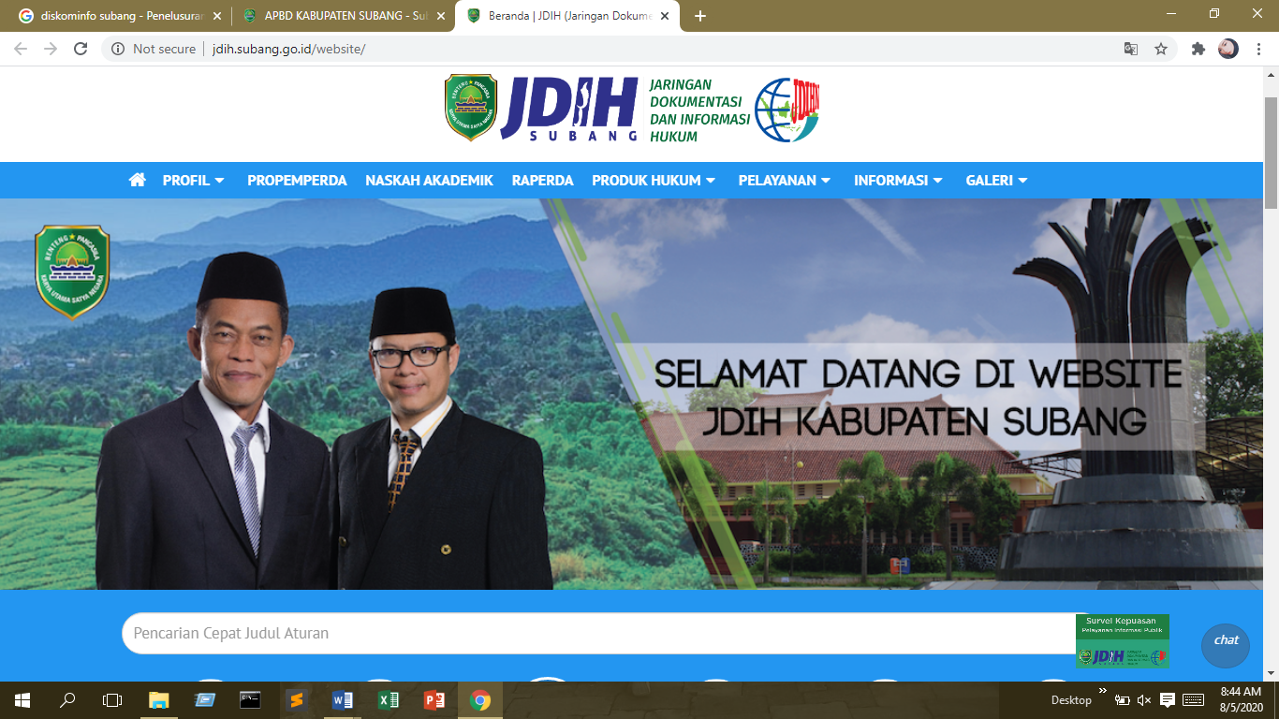

Gambar 27: Dashboard JDIH - jdih.subang.go.id

# BAB III ANALISA DAN PERANCANGAN SISTEM

# LEMBAR PENILAIAN KOMPETENSI MAHASISWA

**Semester (Ganjil/Genap*) Tahun Akademik 2020/2021**

Nama Mahasiswa : Rita Nur Afriliani

Nomor Induk Mahasiswa : 1706700006

Nama Instansi/Perusahaan : Dinas Komunikasi dan Informatika

Bidang yang ditempati : Electronic Government

Telah melaksanakan PKL pada : 1 Juli 2020 s/d 31 Agustus 2020

Dengan penilaian sebagai berikut :

|  |  |  |
| --- | --- | --- |
| No. | Keterangan | Nilai Angka |
| 1 | Kedisiplinan |  |
| 2 | Kerjasama dan Komunikasi |  |
| 3 | Inisiatif |  |
| 4 | Kerajinan |  |
| 5 | Tanggungjawab |  |
| 6 | Sikap |  |
| 7 | Intelegensi |  |
| Jumlah | |  |
| Rata – Rata | |  |
| Nilai Grade (dalam huruf) | |  |

Keterangan : >= 85 = A = Baik Sekali

66-84 = B = Baik

51-65 = C = Cukup

0-50 = D = Kurang

Subang, Agustus 2020

Kasubbag. Umum dan Kepegawaian

**Roskita Sudiman, S.Sos., M.M.**

Catatan Bagi Instansi/Perusahaan :

1. Penilaian dilakukan selama masa PKL berlangsung.
2. Penilaian berdasarkan jenis pekerjaan yang diterima mahasiswa selama masa PKL, atau berdasarkan pengerjaan proyek.
3. Penilaian ini sebagai rekomendasi kompetensi (kecakapan dan pengakuan) mahasiswa, untuk itu mohon diisi dengan sebenar-benarnya dan dapat dipertanggungjawabkan.

Catatan Bagi Mahasiswa :

1. Lembar penilaian ini harus sudah diisi pada waktu ujian seminar PKL dilaksanakan, nilai akan diakumulasikan dengan nilai seminar di kelas.
2. Lembar penilaian ini dilampirkan pada laporan untuk penjilidan.

*) *Coret yang tidak perlu*

# LEMBAR PENILAIAN KOMPETENSI MAHASISWA

**Semester (Ganjil/Genap*) Tahun Akademik 2020/2021**

Nama Mahasiswa : Mirwana Wening

Nomor Induk Mahasiswa : 1706700035

Nama Instansi/Perusahaan : Dinas Komunikasi dan Informatika

Bidang yang ditempati : Electronic Government

Telah melaksanakan PKL pada : 1 Juli 2020 s/d 31 Agustus 2020

Dengan penilaian sebagai berikut :

|  |  |  |
| --- | --- | --- |
| No. | Keterangan | Nilai Angka |
| 1 | Kedisiplinan |  |
| 2 | Kerjasama dan Komunikasi |  |
| 3 | Inisiatif |  |
| 4 | Kerajinan |  |
| 5 | Tanggungjawab |  |
| 6 | Sikap |  |
| 7 | Intelegensi |  |
| Jumlah | |  |
| Rata – Rata | |  |
| Nilai Grade (dalam huruf) | |  |

Keterangan : >= 85 = A = Baik Sekali

66-84 = B = Baik

51-65 = C = Cukup

0-50 = D = Kurang

Subang, Agustus 2020

Kasubbag. Umum dan Kepegawaian

**Roskita Sudiman, S.Sos., M.M.**

Catatan Bagi Instansi/Perusahaan :

1. Penilaian dilakukan selama masa PKL berlangsung.
2. Penilaian berdasarkan jenis pekerjaan yang diterima mahasiswa selama masa PKL, atau berdasarkan pengerjaan proyek.
3. Penilaian ini sebagai rekomendasi kompetensi (kecakapan dan pengakuan) mahasiswa, untuk itu mohon diisi dengan sebenar-benarnya dan dapat dipertanggungjawabkan.

Catatan Bagi Mahasiswa :

* 1. Lembar penilaian ini harus sudah diisi pada waktu ujian seminar PKL dilaksanakan, nilai akan diakumulasikan dengan nilai seminar di kelas.
  2. Lembar penilaian ini dilampirkan pada laporan untuk penjilidan.

*) *Coret yang tidak perlu*

# LEMBAR PENILAIAN KOMPETENSI MAHASISWA

**Semester (Ganjil/Genap*) Tahun Akademik 2020/2021**

Nama Mahasiswa : Faiz Daffa Kusuma Laksana

Nomor Induk Mahasiswa : 1706700054

Nama Instansi/Perusahaan : Dinas Komunikasi dan Informatika

Bidang yang ditempati : Electronic Government

Telah melaksanakan PKL pada : 1 Juli 2020 s/d 31 Agustus 2020

Dengan penilaian sebagai berikut :

|  |  |  |
| --- | --- | --- |
| No. | Keterangan | Nilai Angka |
| 1 | Kedisiplinan |  |
| 2 | Kerjasama dan Komunikasi |  |
| 3 | Inisiatif |  |
| 4 | Kerajinan |  |
| 5 | Tanggungjawab |  |
| 6 | Sikap |  |
| 7 | Intelegensi |  |
| Jumlah | |  |
| Rata – Rata | |  |
| Nilai Grade (dalam huruf) | |  |

Keterangan : >= 85 = A = Baik Sekali

66-84 = B = Baik

51-65 = C = Cukup

0-50 = D = Kurang

Subang, Agustus 2020

Kasubbag. Umum dan Kepegawaian

**Roskita Sudiman, S.Sos., M.M.**

Catatan Bagi Instansi/Perusahaan :

* 1. Penilaian dilakukan selama masa PKL berlangsung.
  2. Penilaian berdasarkan jenis pekerjaan yang diterima mahasiswa selama masa PKL, atau berdasarkan pengerjaan proyek.
  3. Penilaian ini sebagai rekomendasi kompetensi (kecakapan dan pengakuan) mahasiswa, untuk itu mohon diisi dengan sebenar-benarnya dan dapat dipertanggungjawabkan.

Catatan Bagi Mahasiswa :

1. Lembar penilaian ini harus sudah diisi pada waktu ujian seminar PKL dilaksanakan, nilai akan diakumulasikan dengan nilai seminar di kelas.
2. Lembar penilaian ini dilampirkan pada laporan untuk penjilidan.

*) *Coret yang tidak perlu*

# DAFTAR HADIR ANGGOTA PRAKTEK KERJA LAPANGAN

**SEKOLAH TINGGI MANAJEMEN INFORMATIKA DAN KOMPUTER**

**SUBANG**

**Tanggal : 1 s/d 31 JULI 2020**

|  |  |  |  |  |
| --- | --- | --- | --- | --- |
| No | Hari  Tanggal | NPM | Nama | Kehadiran |
| 1 | Rabu  1 Juli 2020 | 1706700006 | Rita Nur Afriliani |  |
| 1706700035 | Mirwana Wening |  |
| 1706700054 | Faiz Daffa Kusuma L |  |
| 2 | Kamis  2 Juli 2020 | 1706700006 | Rita Nur Afriliani |  |
| 1706700035 | Mirwana Wening |  |
| 1706700054 | Faiz Daffa Kusuma L |  |
| 3 | Jumat  3 Juli 2020 | 1706700006 | Rita Nur Afriliani |  |
| 1706700035 | Mirwana Wening |  |
| 1706700054 | Faiz Daffa Kusuma L |  |
| 4 | Senin  6 Juli 2020 | 1706700006 | Rita Nur Afriliani |  |
| 1706700035 | Mirwana Wening |  |
| 1706700054 | Faiz Daffa Kusuma L |  |
| 5 | Selasa  7 Juli 2020 | 1706700006 | Rita Nur Afriliani |  |
| 1706700035 | Mirwana Wening |  |
| 1706700054 | Faiz Daffa Kusuma L |  |
| 6 | Rabu  8 Juli 2020 | 1706700006 | Rita Nur Afriliani |  |
| 1706700035 | Mirwana Wening |  |
| 1706700054 | Faiz Daffa Kusuma L |  |
| 7 | Kamis  9 Juli 2020 | 1706700006 | Rita Nur Afriliani |  |
| 1706700035 | Mirwana Wening |  |
| 1706700054 | Faiz Daffa Kusuma L |  |
| 8 | Jumat  10 Juli 2020 | 1706700006 | Rita Nur Afriliani | I |
| 1706700035 | Mirwana Wening | I |
| 1706700054 | Faiz Daffa Kusuma L |  |
| 9 | Senin  13 Juli 2020 | 1706700006 | Rita Nur Afriliani |  |
| 1706700035 | Mirwana Wening |  |
| 1706700054 | Faiz Daffa Kusuma L |  |
| 10 | Selasa  14 Juli 2020 | 1706700006 | Rita Nur Afriliani |  |
| 1706700035 | Mirwana Wening |  |
| 1706700054 | Faiz Daffa Kusuma L |  |
| 11 | Rabu  15 Juli 2020 | 1706700006 | Rita Nur Afriliani | S |
| 1706700035 | Mirwana Wening |  |
| 1706700054 | Faiz Daffa Kusuma L |  |
| 12 | Kamis  16 Juli 2020 | 1706700006 | Rita Nur Afriliani | S |
| 1706700035 | Mirwana Wening |  |
| 1706700054 | Faiz Daffa Kusuma L |  |
| 13 | Jumat  17 Juli 2020 | 1706700006 | Rita Nur Afriliani | S |
| 1706700035 | Mirwana Wening | I |
| 1706700054 | Faiz Daffa Kusuma L |  |
| 14 | Senin  20 Juli 2020 | 1706700006 | Rita Nur Afriliani |  |
| 1706700035 | Mirwana Wening |  |
| 1706700054 | Faiz Daffa Kusuma L |  |
| 15 | Selasa  21 Juli 2020 | 1706700006 | Rita Nur Afriliani |  |
| 1706700035 | Mirwana Wening |  |
| 1706700054 | Faiz Daffa Kusuma L |  |
| 16 | Rabu  22 Juli 2020 | 1706700006 | Rita Nur Afriliani |  |
| 1706700035 | Mirwana Wening |  |
| 1706700054 | Faiz Daffa Kusuma L |  |
| 17 | Kamis  23 Juli 2020 | 1706700006 | Rita Nur Afriliani |  |
| 1706700035 | Mirwana Wening |  |
| 1706700054 | Faiz Daffa Kusuma L |  |
| 18 | Jumat  24 Juli 2020 | 1706700006 | Rita Nur Afriliani |  |
| 1706700035 | Mirwana Wening |  |
| 1706700054 | Faiz Daffa Kusuma L |  |
| 19 | Senin  27 Juli 2020 | 1706700006 | Rita Nur Afriliani |  |
| 1706700035 | Mirwana Wening |  |
| 1706700054 | Faiz Daffa Kusuma L |  |
| 20 | Selasa  28 Juli 2020 | 1706700006 | Rita Nur Afriliani |  |
| 1706700035 | Mirwana Wening |  |
| 1706700054 | Faiz Daffa Kusuma L |  |
| 21 | Rabu  29 Juli 2020 | 1706700006 | Rita Nur Afriliani |  |
| 1706700035 | Mirwana Wening | S |
| 1706700054 | Faiz Daffa Kusuma L |  |
| 22 | Kamis  30 Juli 2020 | 1706700006 | Rita Nur Afriliani |  |
| 1706700035 | Mirwana Wening | S |
| 1706700054 | Faiz Daffa Kusuma L |  |

Subang, Juli 2020

Kasubbag. Umum dan Kepegawaian

**Roskita Sudiman, S.Sos., M.M.**

# DAFTAR HADIR ANGGOTA PRAKTEK KERJA LAPANGAN

**SEKOLAH TINGGI MANAJEMEN INFORMATIKA DAN KOMPUTER**

**SUBANG**

**Tanggal : 1 s/d 31 AGUSTUS 2020**

|  |  |  |  |  |
| --- | --- | --- | --- | --- |
| No | Hari  Tanggal | NPM | Nama | Kehadiran |
| 1 | Senin  3 Agustus 2020 | 1706700006 | Rita Nur Afriliani |  |
| 1706700035 | Mirwana Wening |  |
| 1706700054 | Faiz Daffa Kusuma L |  |
| 2 | Selasa  4 Agustus 2020 | 1706700006 | Rita Nur Afriliani |  |
| 1706700035 | Mirwana Wening |  |
| 1706700054 | Faiz Daffa Kusuma L |  |
| 3 | Rabu  5 Agustus 2020 | 1706700006 | Rita Nur Afriliani |  |
| 1706700035 | Mirwana Wening |  |
| 1706700054 | Faiz Daffa Kusuma L |  |
| 4 | Kamis  6 Agustus 2020 | 1706700006 | Rita Nur Afriliani |  |
| 1706700035 | Mirwana Wening |  |
| 1706700054 | Faiz Daffa Kusuma L |  |
| 5 | Jumat  7 Agustus 2020 | 1706700006 | Rita Nur Afriliani |  |
| 1706700035 | Mirwana Wening |  |
| 1706700054 | Faiz Daffa Kusuma L |  |
| 6 | Senin  10 Agustus 2020 | 1706700006 | Rita Nur Afriliani |  |
| 1706700035 | Mirwana Wening |  |
| 1706700054 | Faiz Daffa Kusuma L |  |
| 7 | Selasa  11 Agustus 2020 | 1706700006 | Rita Nur Afriliani |  |
| 1706700035 | Mirwana Wening |  |
| 1706700054 | Faiz Daffa Kusuma L |  |
| 8 | Rabu  12 Agustus 2020 | 1706700006 | Rita Nur Afriliani |  |
| 1706700035 | Mirwana Wening |  |
| 1706700054 | Faiz Daffa Kusuma L |  |
| 9 | Kamis  13 Agustus 2020 | 1706700006 | Rita Nur Afriliani |  |
| 1706700035 | Mirwana Wening |  |
| 1706700054 | Faiz Daffa Kusuma L |  |
| 10 | Jumat  14 Agustus 2020 | 1706700006 | Rita Nur Afriliani |  |
| 1706700035 | Mirwana Wening |  |
| 1706700054 | Faiz Daffa Kusuma L |  |
| 11 | Selasa  18 Agustus 2020 | 1706700006 | Rita Nur Afriliani |  |
| 1706700035 | Mirwana Wening |  |
| 1706700054 | Faiz Daffa Kusuma L |  |
| 12 | Rabu  19 Agustus 2020 | 1706700006 | Rita Nur Afriliani |  |
| 1706700035 | Mirwana Wening |  |
| 1706700054 | Faiz Daffa Kusuma L |  |
| 13 | Senin  24 Agustus 2020 | 1706700006 | Rita Nur Afriliani |  |
| 1706700035 | Mirwana Wening |  |
| 1706700054 | Faiz Daffa Kusuma L |  |
| 14 | Selasa  25 Agustus 2020 | 1706700006 | Rita Nur Afriliani |  |
| 1706700035 | Mirwana Wening |  |
| 1706700054 | Faiz Daffa Kusuma L |  |
| 15 | Rabu  26 Agustus 2020 | 1706700006 | Rita Nur Afriliani |  |
| 1706700035 | Mirwana Wening |  |
| 1706700054 | Faiz Daffa Kusuma L |  |
| 16 | Kamis  27 Agustus 2020 | 1706700006 | Rita Nur Afriliani |  |
| 1706700035 | Mirwana Wening |  |
| 1706700054 | Faiz Daffa Kusuma L |  |
| 17 | Jumat  28 Agustus 2020 | 1706700006 | Rita Nur Afriliani |  |
| 1706700035 | Mirwana Wening |  |
| 1706700054 | Faiz Daffa Kusuma L |  |
| 18 | Senin  31 Agustus 2020 | 1706700006 | Rita Nur Afriliani |  |
| 1706700035 | Mirwana Wening |  |
| 1706700054 | Faiz Daffa Kusuma L |  |

Subang, Agustus 2020

Kasubbag. Umum dan Kepegawaian

**Roskita Sudiman, S.Sos., M.M.**

# DOKUMENTASI KEGIATAN

## Apel Pagi

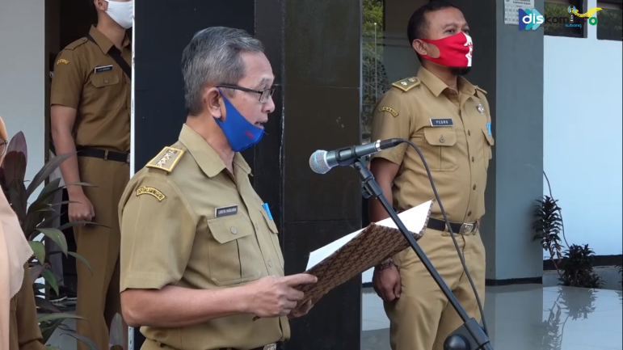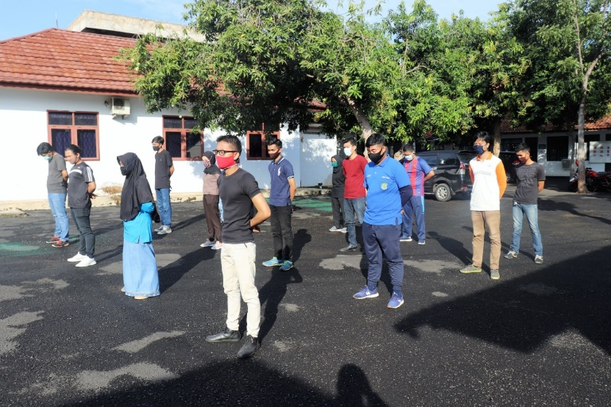

## Olahraga

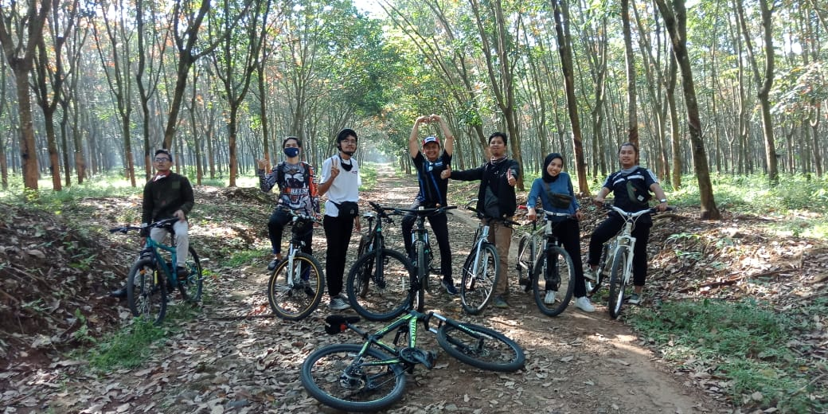

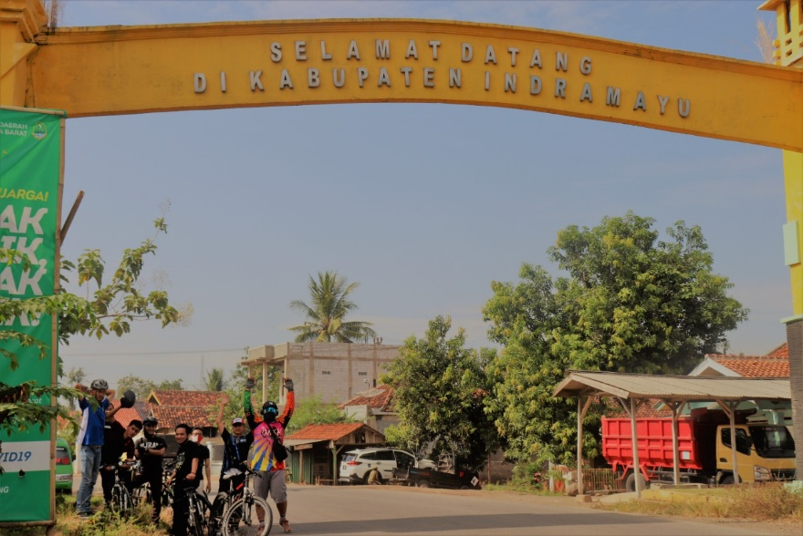

## Sapapait Samamanis

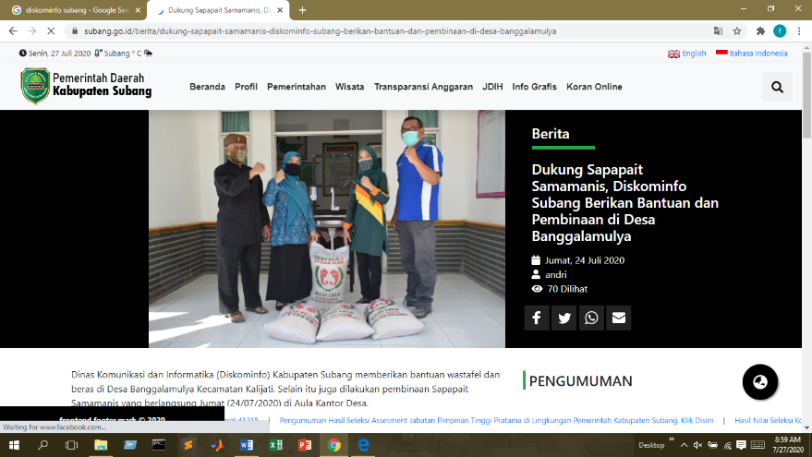

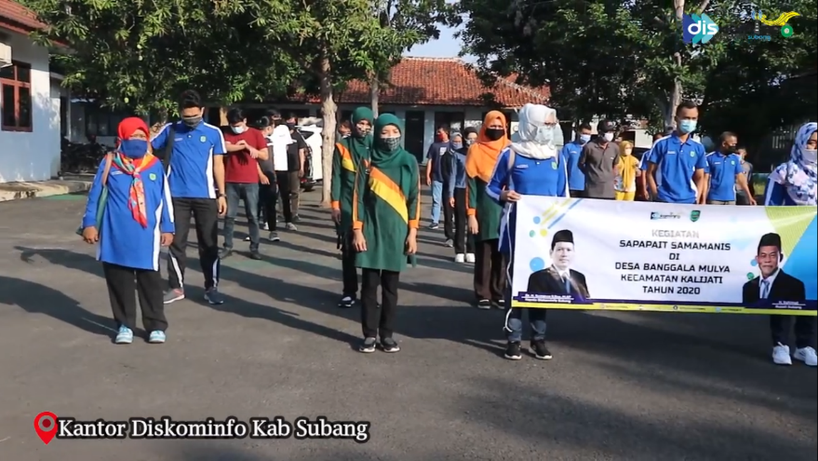

## Rembuk Stunting

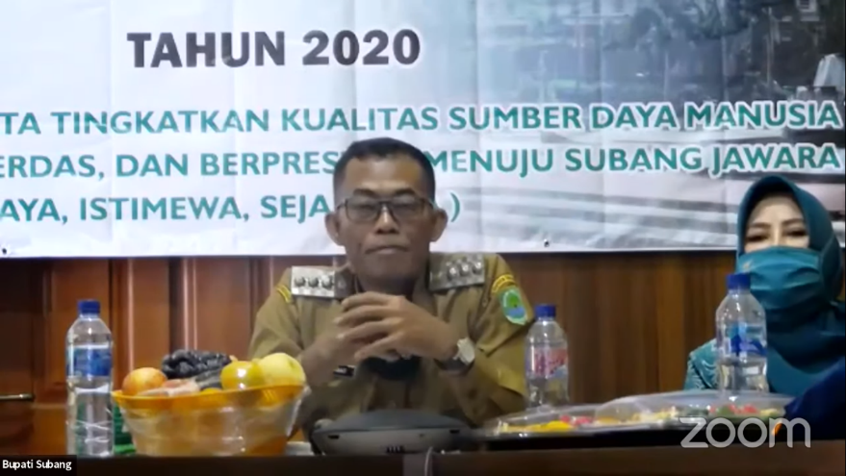

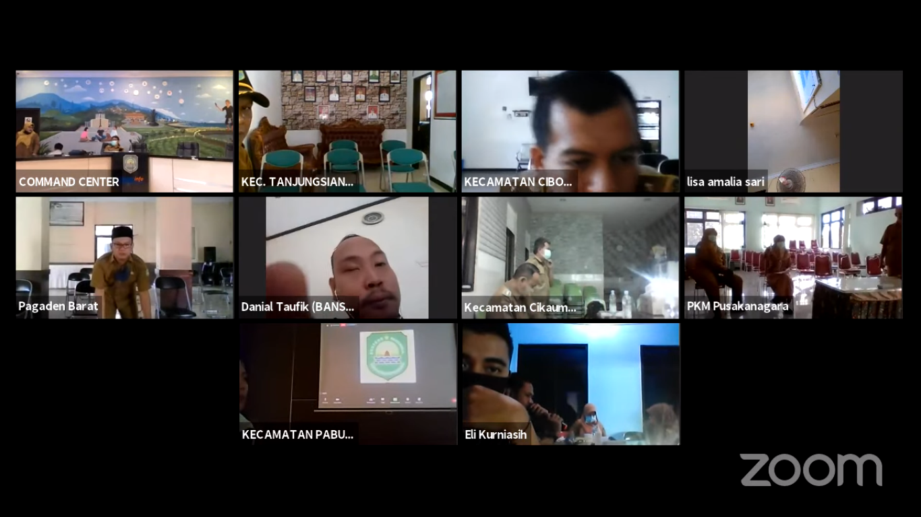

## Sumpah Jabatan CPNS Via Zoom-Meeting

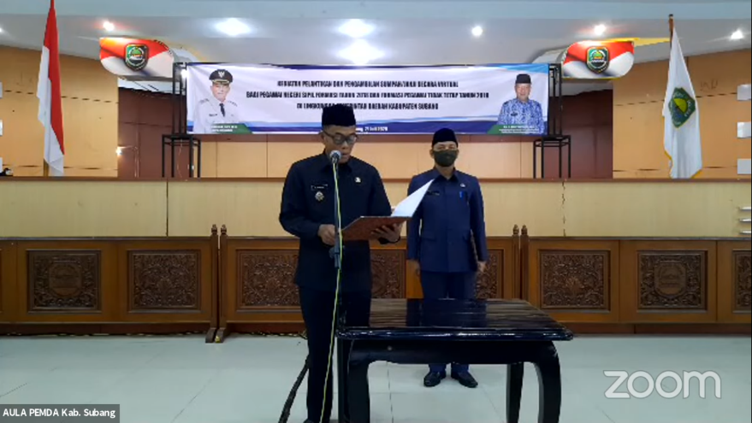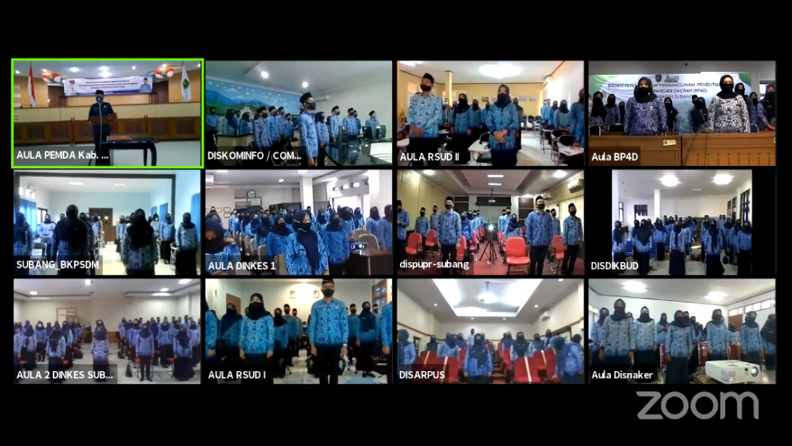

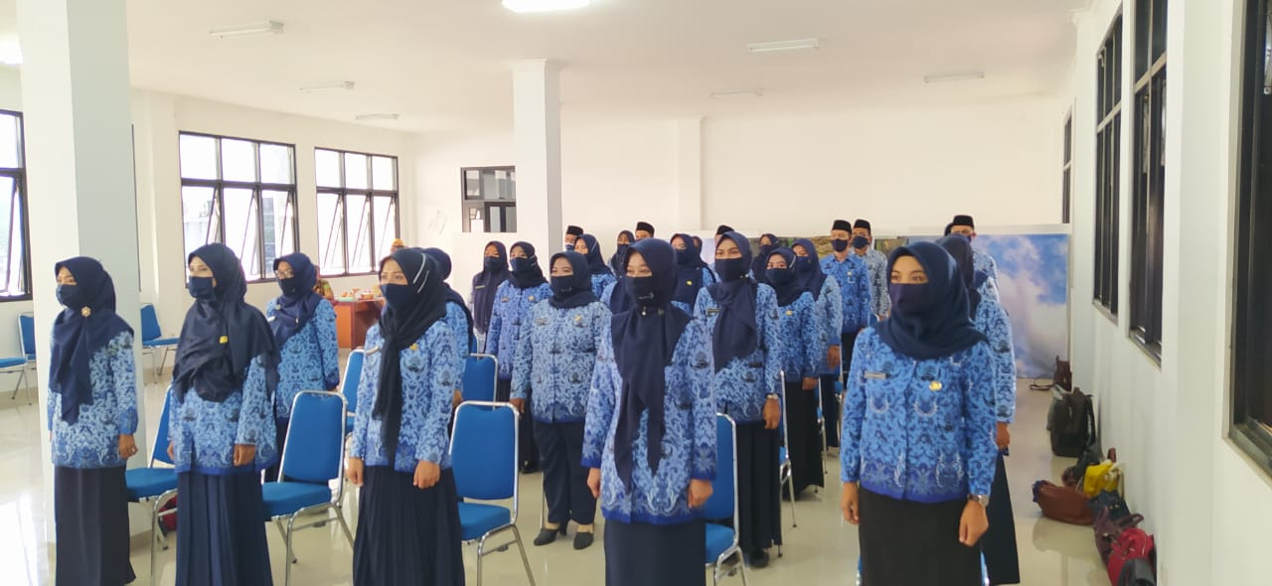

## Mutasi-Rotasi Jabatan ASN di Lingkungan Pemerintah Kabupaten Subang

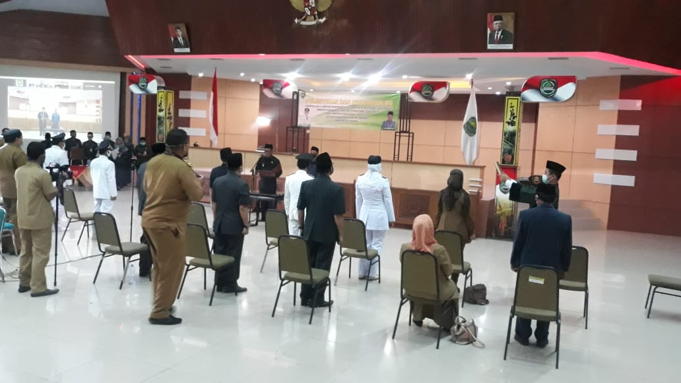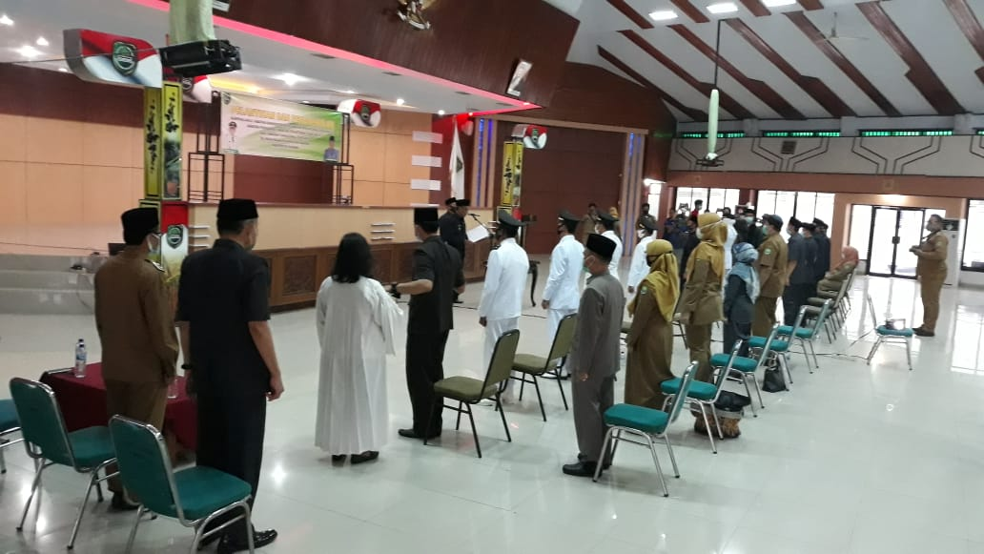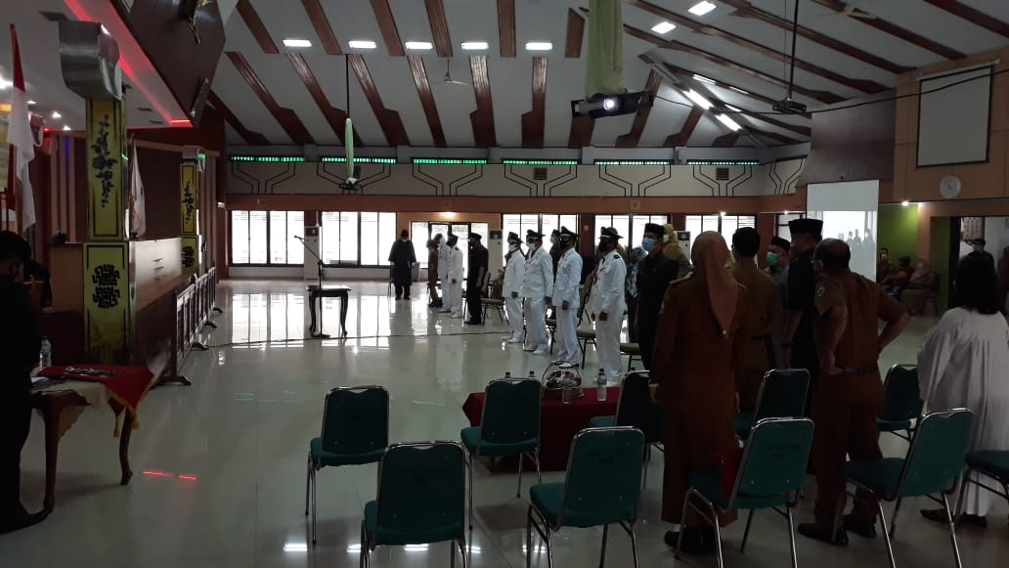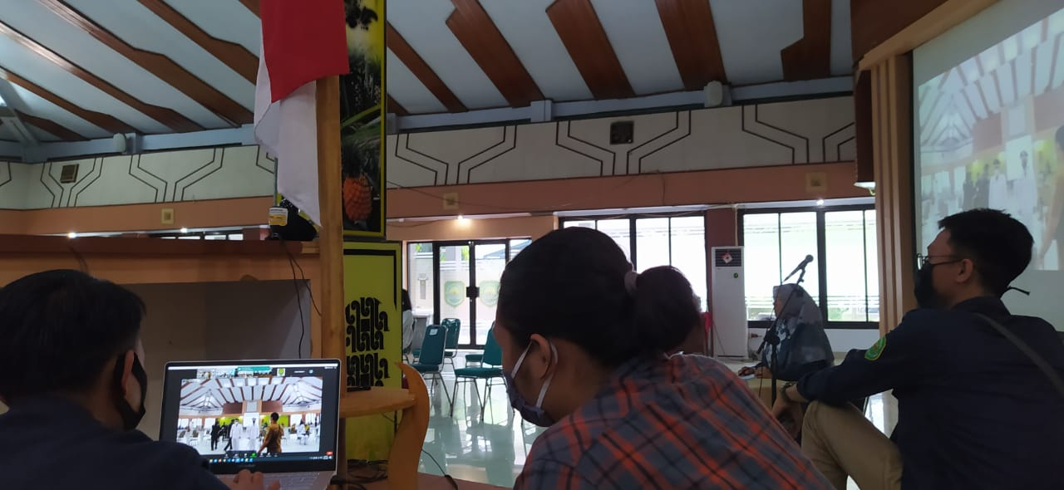

## Pengenalan Tupoksi Bidang E-Gov

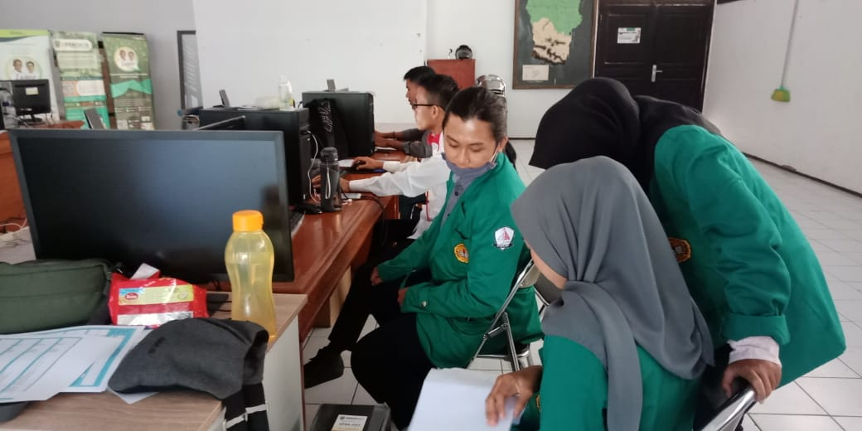

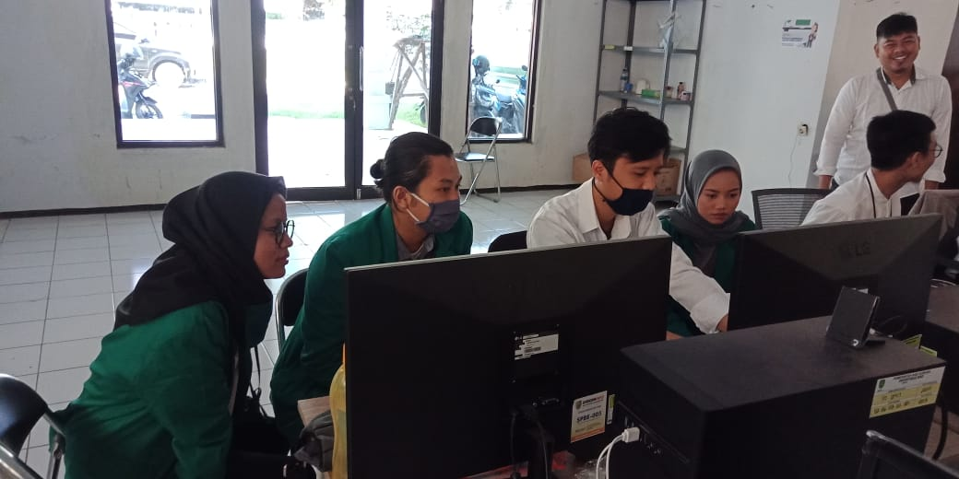

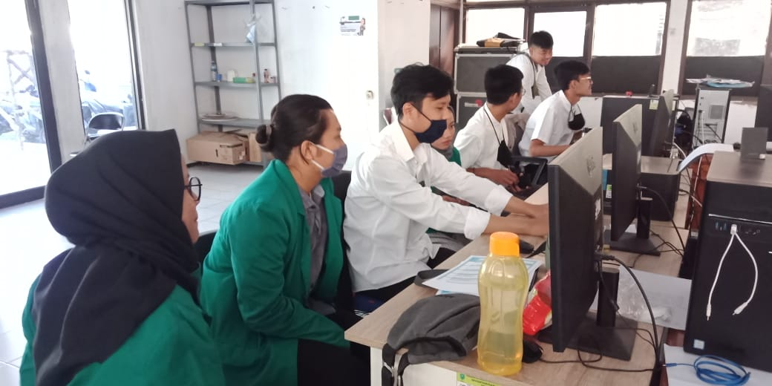

## Pemasangan Jaringan di Bidang Statistika

